День правовой помощи детям
Сколько бы ни было в мире детишек,
Чёрных и белых, девчонок, мальчишек,
Все их права и ценны, и равны.
Взрослые! Вы уважать их должны.

В настоящее время вопросам защиты прав детей, правового образования уделяется особое внимание. Современный ребёнок должен осознавать свои права и уметь ими пользоваться, а задача окружающих его взрослых – доступно объяснить эти понятия детям дошкольного возраста. Учитывая это, в соответствии с разработанным планом проведения «Дня правовой помощи детям», воспитателями были организованы мероприятия по правовой культуре дошкольников: интерактивная игра, беседы, занятия, презентации, выставка рисунков (приложение 1). Так же во всех возрастных группах были оформлены информационные стенды для повышения уровня компетентности родителей в вопросах правовой грамотности.
При проведении Всероссийского дня правовой помощи детям, в гости к воспитанникам старшей и подготовительной группы пришли любимые герои мультфильмов Роза Барбоскина и вредная Баба Яга, которые познакомили детей с основными правами:
-Право на семью;
-Право на имя;
-Право на медицинскую помощь;
-Право на образование;
-Право на отдых.
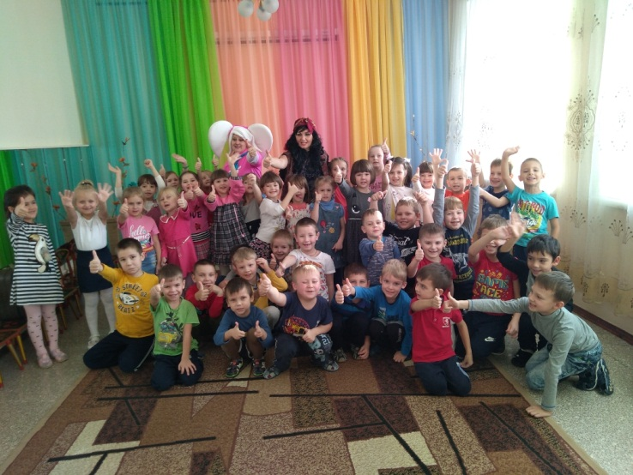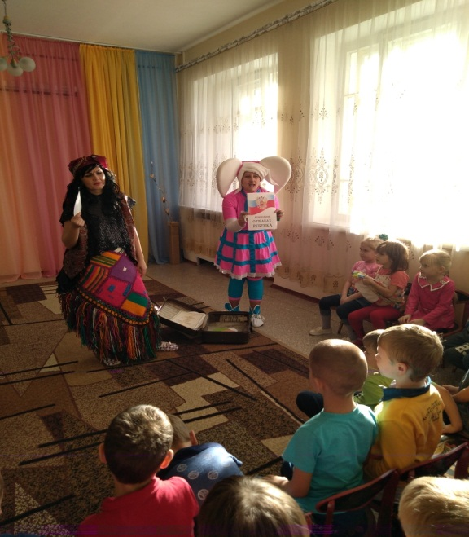

С детьми во 2-ой младшей и средней групп проводились беседы на тему: «Я и мои игрушки», «Я и моя семья», «Я – человек», «Я и люди на земле».

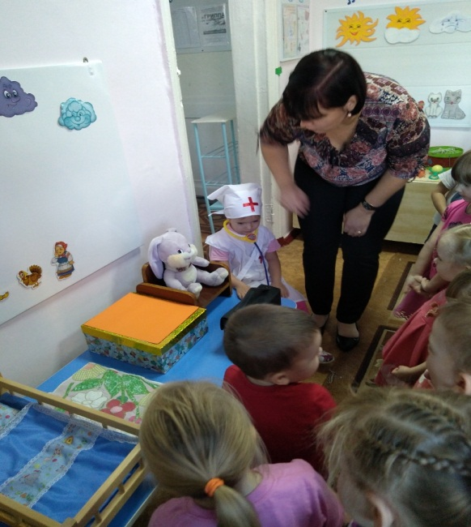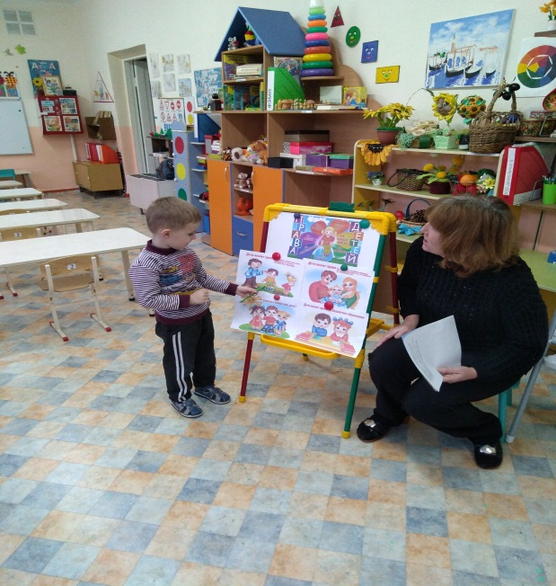
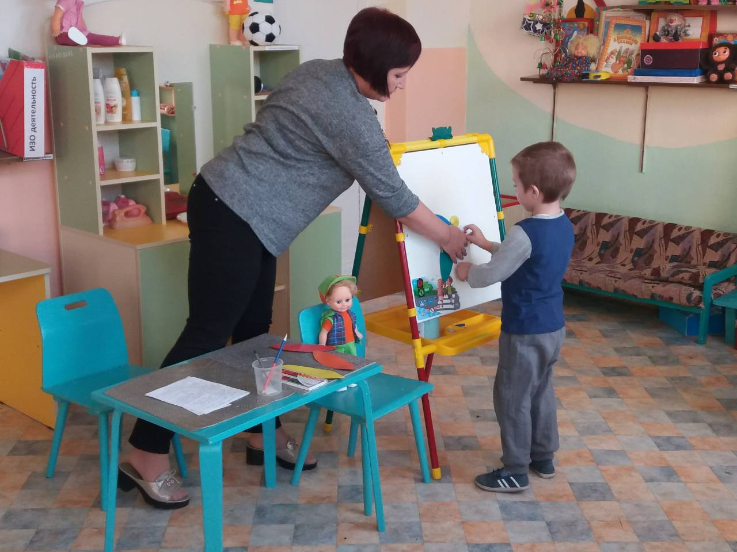
В старшей и подготовительной группах с воспитанниками проведена непосредственно образовательная деятельность: «Я имею право», «Я и мои права. Просмотрена презентация «Мои права».
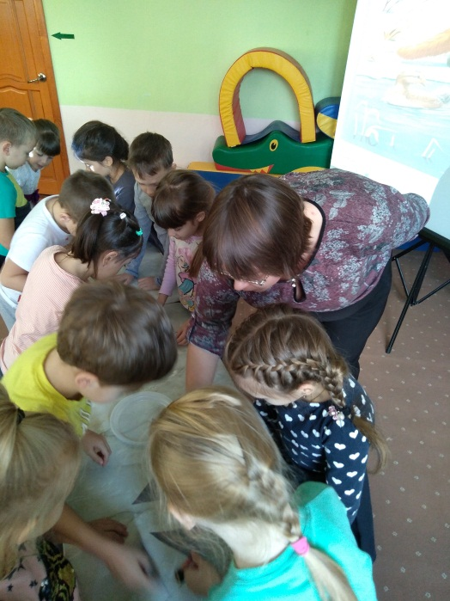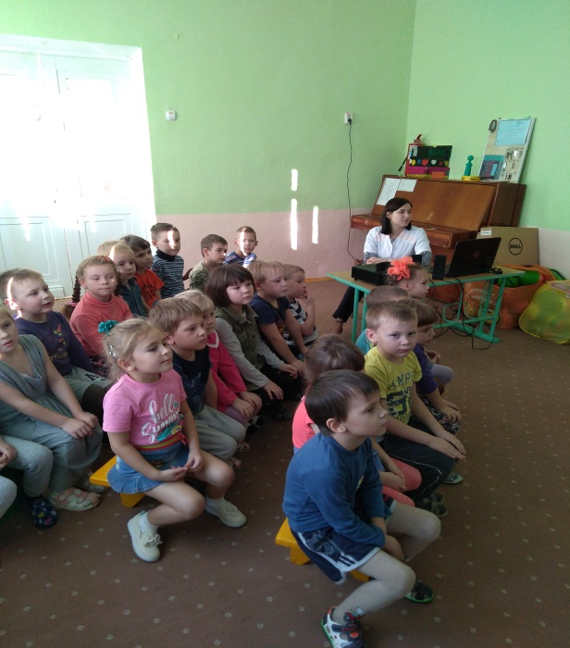
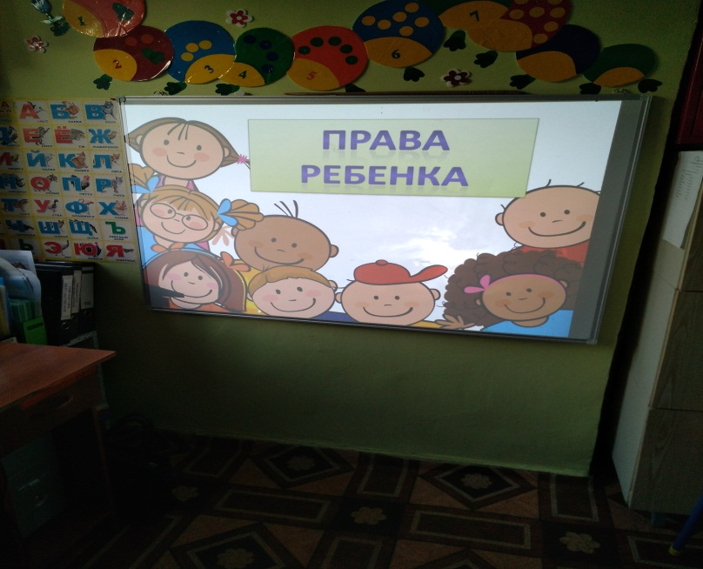

Во всех возрастных группах оформлены выставки рисунков на тему: «Мама, папа, я – счастливая семья!».
На информационных стендах для родителей оформлены консультации по повышению правовой грамотности «Права ребенка: соблюдение их в семье», оформлены папки с телефонами и адресами социальных служб по охране прав детей. Изготовлены брошюры и буклеты по вопросам защиты детства.
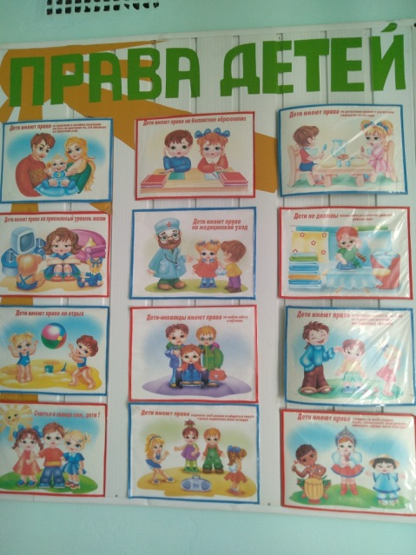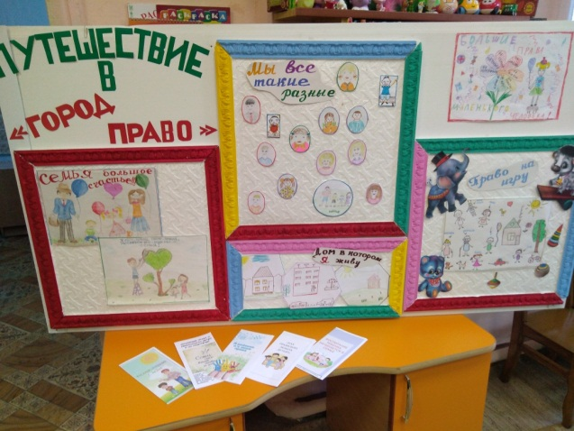

Таким образом, можно с уверенностью сказать, что организация работы по правовому воспитанию детей, в рамках Дня правовой помощи детям поспособствует сокращению количества ситуаций, когда нарушаются права самых маленьких членов нашего общества.

Приложение 1
План проведения в МБДОУ «Детский сад № 6 «Светлячок»
Дня правовой помощи детям
Дата проведения | Мероприятие | Ответственные
16.11.2018 г.  (пятница) | Интерактивная игра «Сказочная конвенция» | ДДТ
16.11. – 20.11. 2018 г. | Оформление информационных стендов «Защита прав ребёнка» | Воспитатели всех групп
19.11.2018 г.  (понедельник) | - Беседы по теме: «Я - человек»;  Интегрированное занятие «Я имею право»;  - Занятие «Я и мои права»;  - Занятие «Я имею право» | Воспитатели второй младшей группы  Воспитатели средней группы  Воспитатели старшей группы  Воспитатели подготовительной группы
20.11.2018 г.  (вторник) | Беседы по теме: «Я и мои игрушки»;  Беседы по теме: «Я и моя семья»;  Презентация: «Мои права» | Воспитатели второй младшей группы  Воспитатели средней группы  Воспитатели старшей и подготовительной групп, старший воспитатель
20.11 2018 г.  (вторник) | Выставка рисунков «Мама, папа, я – счастливая семья!» | Воспитатели всех групп

